**ZA.27.69.2018 *ZAŁĄCZNIK NR 4***

**OPIS PRZEDMIOTU ZAMÓWIENIA** - **MINIMALNE WYMAGANIA TECHNOLOGICZNE MEBLI DLA ZADANIA NR 1**

Poniższy opis przedstawia minimalne wymagania dotyczące wyposażenia meblowego.

Ewentualne wskazane pochodzenie produktów, nazwy produktów oraz ich producenci mają na celu jedynie przybliżyć wymagania, których nie można było opisać przy pomocy dostatecznie dokładnych i zrozumiałych określeń.

Wykonawcy mogą przedstawić oferty równoważne. Wykonawcy mogą zaproponować rozwiązania równoważne o takich samych parametrach lub je przewyższające, jednak ich obowiązkiem jest udowodnienie równoważności. Zamawiający akceptuje oferty równoważne, m.in. o ile spełnione są minimalne grubości podanych materiałów oraz komponentów. W przypadku oferowania mebli równoważnych należy przedstawić bardzo dokładny opis wraz z nazwą handlowa oraz nazwą producenta.

Zamawiający dopuszcza tolerancję wymiarów w zakresie +/- 5% chyba, że w treści opisu podany jest inny dopuszczalny zakres tolerancji i wówczas ma on charakter nadrzędny. Nie dopuszcza się zmiany szerokości i głębokości stołów i szaf oraz zmiany zakresu regulacji wysokości stołów, biurek, szaf.

Wszystkie zaproponowane rozwiązania muszą być systemowe. Pod pojęciem systemowe Zamawiający rozumie meble, które można łączyć ze sobą w różnych konfiguracjach oraz pozwalające w przyszłości na rozbudowę.

Zamawiający zastrzega sobie prawo weryfikacji dostarczanych mebli na etapie realizacji dostawy należy umożliwić weryfikację i w przypadku stwierdzenia niezgodności, możliwe jest wstrzymanie całej dostawy wraz z nakazem natychmiastowej wymiany na koszt i odpowiedzialność Wykonawcy.

Przed podpisaniem umowy z wybranym w postępowaniu Wykonawcą, Zamawiający dokona ostatecznego wyboru kolorystycznego. Wykonawcy zobowiązaniu są przygotować próbniki kolorystyczne oferowanych mebli zgodnie z poniższymi wytycznymi i przedstawić je Zamawiającemu. Zamawiający wymaga, aby każdy oferowany mebel był dostępny w min. 3 odcieniach ciemnego drewna.

1. **Biurko gabinetowe z szafką – dotyczy G1**

* Biurko gabinetowe ma być wykonane z najwyższej jakości materiałów, starannie połączonych ze sobą. Biurko ma mieć zintegrowaną dostawkę wraz z szafką. Dostawka z szafką ma być zamocowana po prawej lub lewej stronie użytkownika – decyzja o stronie montowania zostanie uzgodniona z Wykonawcą przed przystąpieniem do realizacji.
* Blat biurka ma być wykonany z płyty wiórowej grubości 18 mm, pokrytej melaminą. Krawędzie zabezpieczone ABS w kolorze blatu. Pod spodem blatu ma być przymocowana trwale ramka aluminiowa, szczotkowana na efekt tytanu. Ramka ma być wzdłuż wszystkich krawędzi blatu i ma mieć grubość 7mm. Ramka ma być zarówno jako element wzmacniający i usztywniający cały blat oraz stanowić element ozdobny, podkreślający nowoczesny charakter gabinetu.
* Blat ma być zamocowany do ramy metalowej (stelaża nośnego) wykonanego z profilu o wysokości 50mm i grubości 25 mm wykonanego ze stali grubości min 1,5mm pokrytej farbą epoksydową w kolorze szarym, stalowym. Rama ma być w kształcie prostokąta, którego dłuższe boki biegną wzdłuż dłuższego boku blatu Elementy widoczne mają być pokryte tłoczonym, szczotkowanym na efekt tytanu aluminium o grubości 7mm i szerokości 50mm. Do ramy mają być zamocowane z jednej strony dostawka wraz szafką, a z drugiej noga wspierająca.
* Noga wspierająca ma być w formie płyty, wykonana z płyty meblowej grubości 50 mm, pokrytej melaminą. Krawędzie płyty mają być zabezpieczone tłoczonym aluminium, szczotkowanym na efekt tytanu, o grubości 7 mm. W dolnej część nogi mają być regulatory poziomowania biurka.
* Dostawka ma być wykonana identycznie jak noga wspierająca, tzn. ma mieć grubość 50mm, a wszystkie krawędzie mają być zabezpieczone tłoczonym aluminium, szczotkowanym na efekt tytanu, o grubości 7 mm.
* Dostawka ma być wykonana w postaci płyty pionowej, wspierającej konstrukcję i zamocowanego do niej blatu. W przekroju oba elementy mają stanowić odwróconą do góry literę „L”. W dostawce ma być przepust kablowy wykonany ze stali szczotkowanej w formie prostokąta. Umiejscowienie przepustu zostanie wskazane wybranemu w postępowaniu wykonawcy przez zamawiającego przed przystąpieniem do realizacji.
* Pod dostawką ma być zamocowana szafka, w skład której wchodzą dwie szuflady oraz mała szafka.
* Szuflady i szafka mają mieć poziome uchwyty wykonane z ozdobnego, szczotkowanego aluminium dającego efekt tytanu.
* Od frontu biurka ma być zamocowany front panel wykonany z płyty meblowej grubości min 12mm w kolorze blatu. Front panel ma być mocowany do nogi i dostawki w taki sposób, aby pomiędzy front panelem a blatem było około 10cm przestrzeni. Front panel nie może dochodzić do posadzki, wymaga się około 5 cm przestrzeni.
* Całość ma być w kolorze ciemnego drewna – kolor zostanie wskazany przez Zamawiającego na podstawie przedstawionego przez Wykonawcę fabrycznego próbnika.

Wymagany kształt biurka, układ blatu i dostawki (Zamawiający wskaże czy taki kształt czy tez lustrzane odbicie), układ szafek:

L=220cm

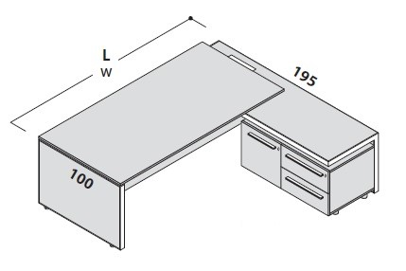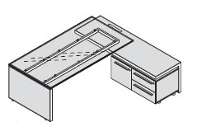

Przykładowe rozwiązanie:

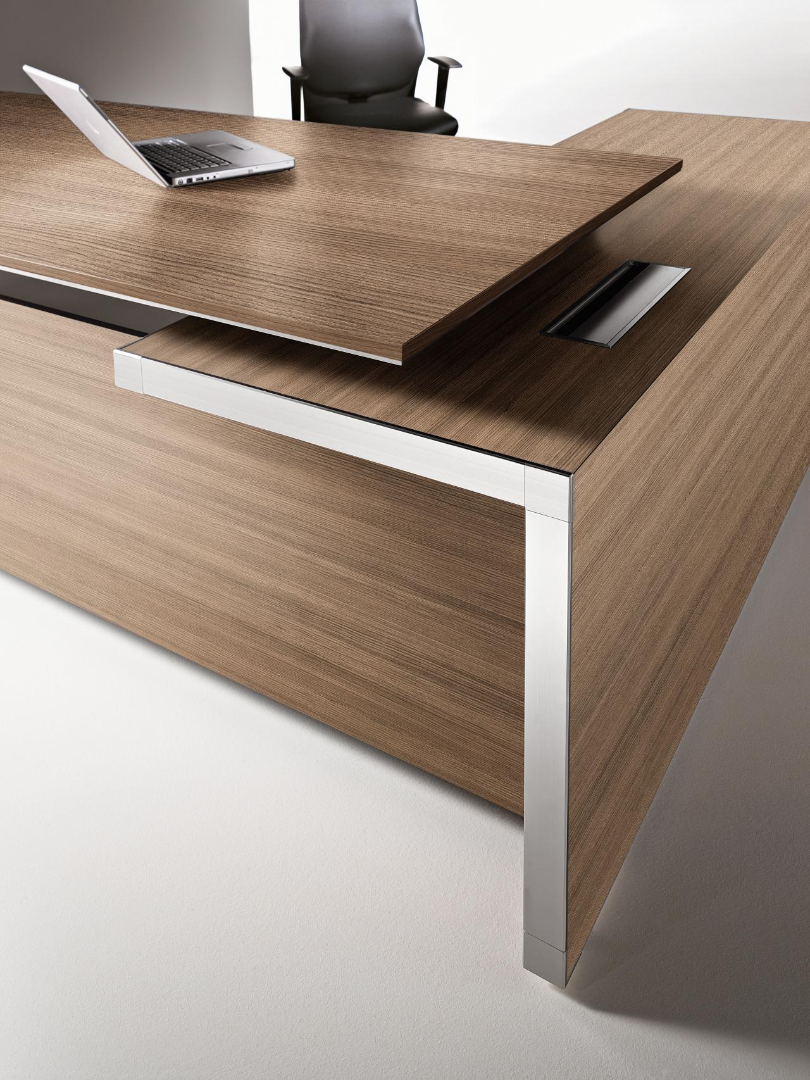

1. Komoda – dotyczy G2

* Komoda ma być podzielona na cztery pionowe segmenty, stanowiące jedną bryłę. Dwa zewnętrzne segmenty mają być zamykane drzwiami szklanymi satynowymi grubości 4mm. Szyby mają być wstawione w ozdobną ramkę aluminiową, szczotkowaną na efekt tytanu, której grubość nie może większa niż 7mm. Dwa wewnętrzne segmenty mają być podzielone na trzy równe części, z których dwie dolne mają być szufladami, a górna ma być otwarta.
* Drzwi szklane mają mieć gałkę aluminiową w postaci prostego walca i wysokości ok 20-25mm i grubości ok 10-15 mm.
* Drzwi płytowe mają mieć uchwyt poziome, uchwyty wykonane z ozdobnego, szczotkowanego aluminium dającego efekt tytanu, o długości o ok 5 cm krótszej z każdej strony niż cała długość drzwi płytowych. Drzwi mają być bez zamków.
* Podstawą szafy ma być płyta meblowa grubości 50 mm, której krawędzie mają być zabezpieczone tłoczonym aluminium, szczotkowanym na efekt tytanu, o grubości 7mm. Od spodu do płyty mają być zamocowane nóżki wysokości ok.2 cm dzięki którym szafę można wypoziomować.
* Szafa ma być wykonana z płyty wiórowej, grubości 18mm pokrytej melaminą w kolorze ciemnego drewna. Krawędzie mają być zabezpieczone doklejką w kolorze płyty.

Oczekiwany kształt i funkcjonalność komody G2:



1. Stół konferencyjny – dotyczy G3, G3a

* Stół ma mieć blat identyczny jak biurko G1. Blat biurka ma być wykonany z płyty wiórowej grubości 18 mm, pokrytej melaminą. Krawędzie zabezpieczone ABS w kolorze blatu. Pod spodem blatu ma być przymocowana trwale ramka aluminiowa, szczotkowana na efekt tytanu. Ramka ma być wzdłuż wszystkich krawędzi blatu i ma mieć grubość 7mm. Ramka ma być zarówno jako element wzmacniający i usztywniający cały blat oraz stanowić element ozdobny, podkreślający nowoczesny charakter gabinetu.
* Konstrukcję stołu maja stanowić nogi z profilu 5x5cm w kształcie odwróconej litery „U”. Nogi mają być połączone ze sobą dwoma belkami o identycznym przekroju jak nogi. Belki mają być cofnięte od krawędzi blatu o co najmniej 10-15 cm tak, aby nie przeszkadzały użytkownikom, a jednocześnie wzmacniały całą konstrukcję. Całość ma być w kolorze tytanu.
* Blat ma być zamocowany do konstrukcji za pośrednictwem niklowanych wsporników w taki sposób, aby pomiędzy konstrukcją a spodem blatu było ok 2 cm przestrzeni, dodającej wizualnej lekkości.
* Nogi mają być zakończone stopkami z tworzywa sztucznego.

Przykładowe rozwiązanie:

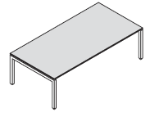 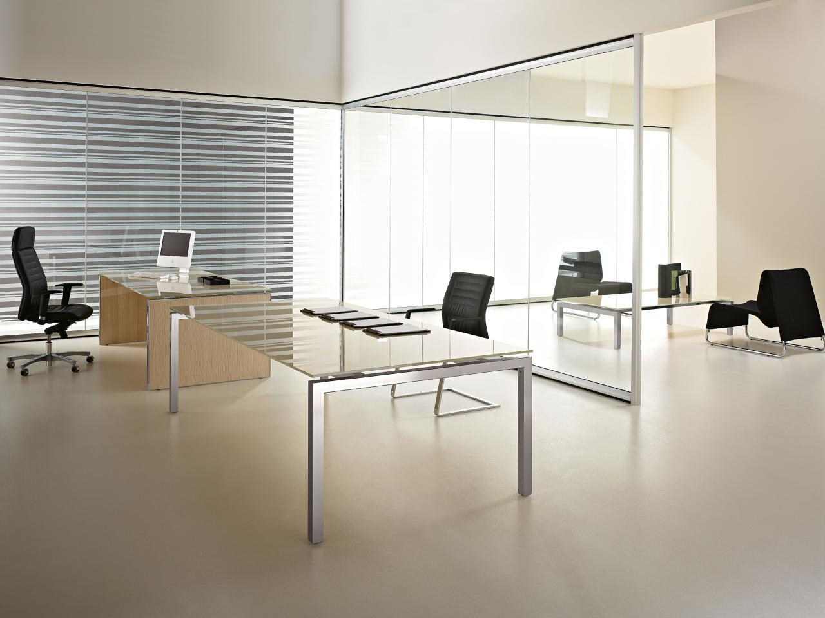

1. Szafa ubraniowo-aktowa – dotyczy G4,

* Szafa ma być wykonana z płyty wiórowej grubości 18mm (boki, wieńce dolne i górne, plecy). Półki mają mieć grubość 25 mm.
* Szafa ma być posadowiona na nóżkach wysokości ok. 2cm
* Szafa ma mieć dodatkową obudowę wykonaną z płyty wiórowej grubości 12mm jako górny wieniec oraz 18mm jako boki, oba elementy w kolorze ciemnego drewna. Kolor ma być identyczny jak pozostałe meble gabinetowe.
* Szafa ma mieć drzwi wykonane z płyty wiórowej grubości 18mm w kolorze ciemnego drewna. Drzwi mają posiadać zamek patentowy. Drzwi mają mieć poziome uchwyty wykonane z ozdobnego, szczotkowanego aluminium dającego efekt tytanu.
* Szafa ma być podzielona na pół pionową przegrodą, która oddziela część aktową z półkami od części ubraniowej (w której znajduje się uchwyt na ubrania).

Przykładowe rozwiązanie:



1. Stolik – dotyczy G5

* Stolik ma stanowić uzupełnienie do biurka G1 jako stolik niski, kawowy. Blat ma być wykonany z płyty wiórowej grubości 50 mm, pokrytej melaminą. Dwie krawędzie, których przedłużenie stanowią nogi płytowe, mają być zabezpieczone ABS w kolorze blatu. Pozostałe dwie krawędzie mają być wykończone tłoczonym aluminium, szczotkowanym na efekt tytanu, o grubości 7 mm.
* Blat ma być zamocowany do nóg, wykonanych z płyty meblowej grubości 50 mm, pokrytej melaminą. Krawędzie płyty mają być zabezpieczone tłoczonym aluminium, szczotkowanym na efekt tytanu, o grubości 7 mm. Wykończenie aluminium nóg i blatu mają się ze sobą łączyć, tworząc metalową, odwróconą literę „U”.
* Pod blatem na być pionowa płyta łącząca i wzmacniająca nogi.
* Całość ma być w kolorze ciemnego drewna – kolor zostanie wskazany przez Zamawiającego na podstawie przedstawionego przez Wykonawcę fabrycznego próbnika.

Przykładowe rozwiązanie: